«Жизнь коренных народов севера».
Север – это царство льдов и снегов. Долгие суровые снежные зимы, а лето короткое и не всегда теплое. Коренными жителями нашего края являются Ненцы. Посмотрите на этих мужественных людей (воспитатель показывает детям фотографии или иллюстрации). Они живут в очень суровых природных условиях, но ни за что не променяют свою землю на, какую-то другую. Потому что Крайний Север – это их родной дом, малая родина, которую они любят всем сердцем. Живут Ненцы в чумах, они сделаны из шкур оленя. Такие дома хорошо защищены от ветра и холода, легко собираются и разбираются. Ненцам это нужно для того, чтобы переезжать с места на место. Ведь их основное занятие – оленеводство.
Ненцы разводят оленей и кочуют вместе с ними по тундре. Когда в одном месте мох, который едят олени, заканчивается, они переезжают на новое место.
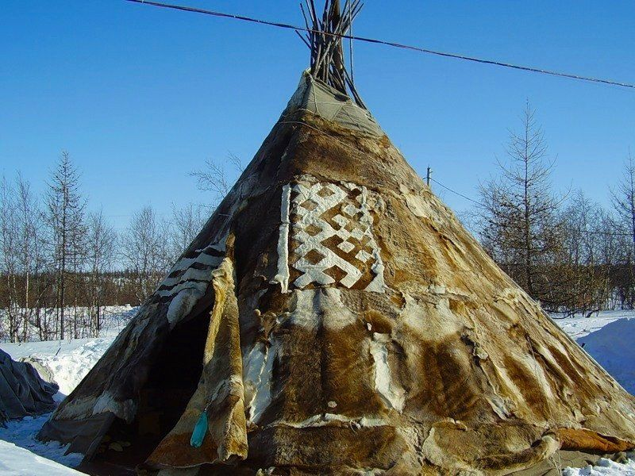

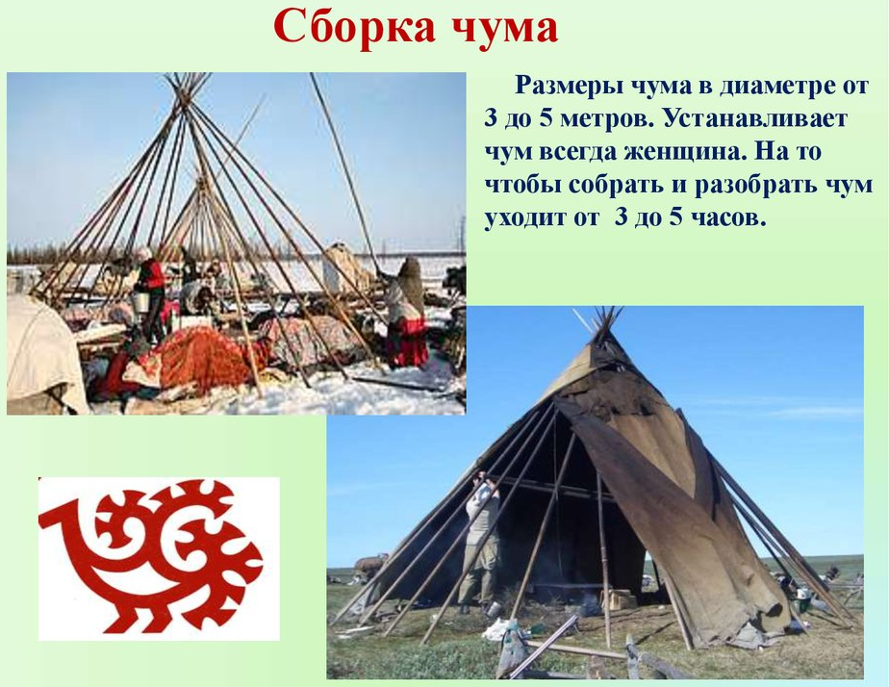
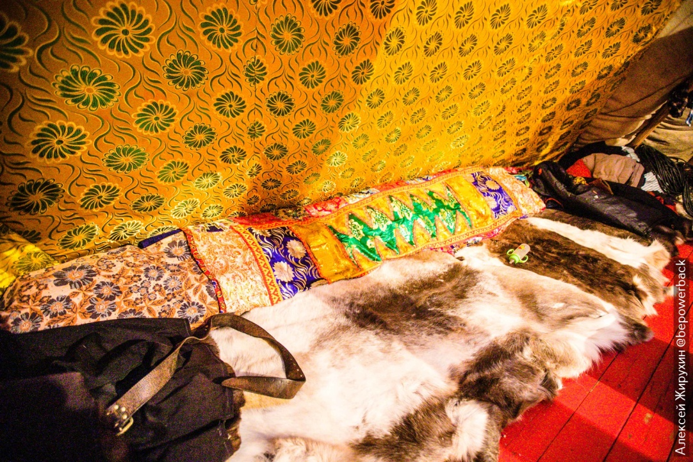
Так выглядит чум изнутри.

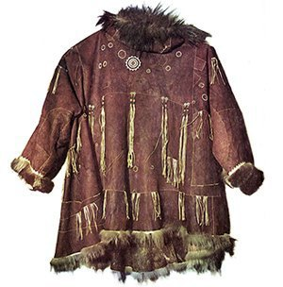Кухлянка
Глухая меховая куртка из шкуры оленя. Зимой ноcится в два слоя: наружный (мехом наружу) и внутренний (мехом внутрь), в тёплое время — в один. Ворот в расслабленном положении широкий, но продетая через него верёвка из сухожилий позволяет при надобности затянуть. Свободные рукава сужены на запястьях, чтобы руки всегда можно было засунуть под полу куртки. Капюшон опционален. Для дополнительного комфорта воротник и низ кухлянки оторачивают мехом песца, росомахи или собаки. Ещё один часто используемый элемент — пояс, на который вешали ножи, кисеты и другую необходимую амуницию. Степень защиты от холода у кухлянок настолько высока, что охотники зачастую в них же и остаются спать на открытом воздухе в тундре, используя куртку как спальный мешок. Надевали кухлянку на голое тело.
По сути, дизайн кухлянок универсален для множества самых разных народов Крайнего Севера. Региональные различия, конечно, есть, но не такие уж существенные: где-то к такой конструкции пришивают рукавицы, где-то капюшоны, где-то специальные нагрудники. Но материал (хотя некоторые племена предпочитали использовать шкуры нерп) и покрой оставались неизменными. А знаменитое слово «парка» — его эскимосская этимология всплывает в каждой статье про N3B — означало также куртку из оленьей кожи, просто с удлинённым задним подолом, капюшоном и распашную. Вообще, на территории современной России такая конструкция была, скорее, более характерна для женщин, но «американские эскимосы» использовали её зимой в качестве верхнего слоя.

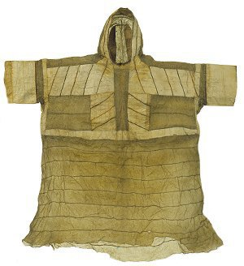 Камлейка
Есть у народов Крайнего Севера и свои дождевики — камлейки. С виду эта куртка похожая на зажёванную модель SI или Isaora и с определённой точки зрения действительно может претендовать на статус технологичной одежды. Камлейка — это глухая рубаха с капюшоном, которую обычно надевали в качестве внешнего слоя на меховые малицы или кухлянки, а морские зверобои — на охоту. Такая рубаха делалась из кишок и горловой ткани морских млекопитающих: моржа, нерпы, сивуча. Особая текстура таких тканей фактически не пропускала воду и снег, защищая мех основной куртки и комфорт носящего.

Унты- традиционная обувь северных народов
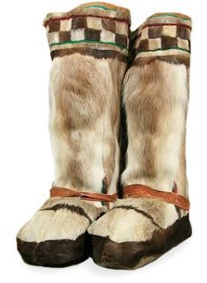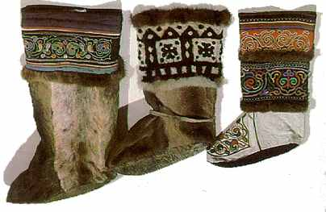
У народов Крайнего Севера, Дальнего Востока и Сибири повседневная зимняя меховая обувь, защищающая ноги от лютых морозов, называется унты. В переводе с эвенкийского языка слово «унты» означает «обувь». Унты – традиционная обувь удэгейцев, нанайцев и якутов. У нанайцев, удэгейцев для унтов применяется название «торбаза». Унтами также иногда называют «пимы». Унты – разновидность сапог для холодного и очень холодного климата, с двухсторонним мехом и войлочной подошвой. Благодаря натуральным материалам и уникальной конструкции унты можно использовать при температурах до -50°C. Классические настоящие унты изготавливались из шкуры оленя, а мех северного оленя – самый теплый в мире.
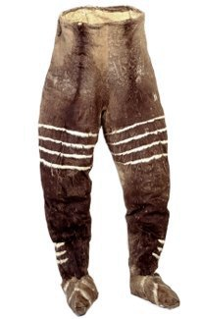 Штаны меховые
Для обозначения наиболее распространенного низа народов Севера — меховых штанов — каких-либо оригинальных терминов нам не известно. Однако именно их в том или ином виде носили и носят почти все обитатели северных широт. Зимой принято надевать сразу две пары.

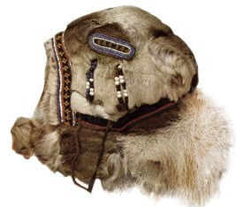 Капорообразная шапка
Капорообразная меховая шапка, напоминающая дамский чепец или маленький капюшон — кому что ближе. Шили их, правда, уже не из оленей, а из мелкого зверя — бобра или соболя, а изнутри такие шапки подбивались мехом белки, горностая, лисичьих или заячьих лапок.

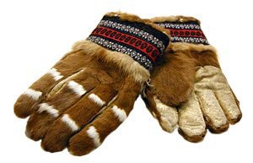 Рукавицы кокколо
Рукавицы, как и обувь, вышивались из камуса молодых оленей. Другим широко используемым материалом была ровдуга — замша из оленьей или лосиной шкуры. Запястную часть обычно украшали бисером или цветными нитями.
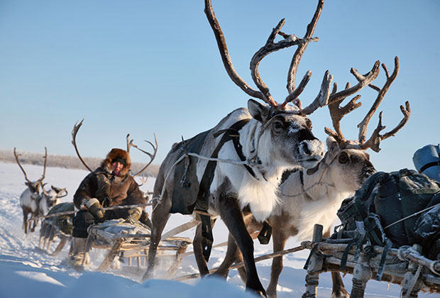

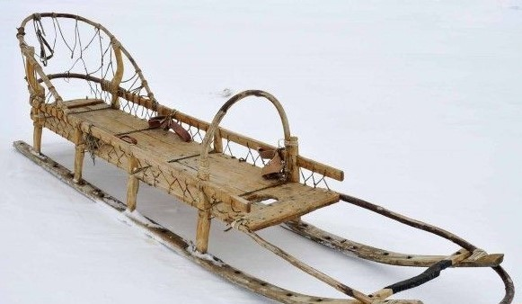 Нарты -Транспортные средства, которые использовались народами Севера. Они из дерева, должны быть очень легкими, чтобы быстро перемещаться по снегу. А везут их либо северные олени, либо ездовые собаки в упряжке. У них нет колес, их заменяют полозья, причем, как зимой (зимний вариант), так и летом (летние - по тундре).
Эти транспортные средства были самых разных моделей и размеров - для одного человека или нескольких, для людей и грузов, то есть универсальные.
